CENTRO DE EDUCAÇÃO INFANTIL ANJO AZUL
Rua 31 de Março/nº 1508
Lacerdópolis – SC
CEP: 89660 000
Fone: (49) 3552 0279
E-mail: ceianjoazullacerdopolis@gmail.com
Blog: www.ceianjoazul.blogspot.com

Professora: Maiara Barbosa
Professora auxiliar: Letícia Viganó Resmini
Coordenadora: Marizane Dall’Orsoletta
Turma: PRÉ I
Semana: 27 à 31 de julho de 2020.
Carga horária: 15 horas semanais (plataforma/grupo WhatsApp).
SUGESTÕES DE EXPERIÊNCIAS DE APRENDIZAGEM
Assistir ao vídeo: Mamãe natureza.
Disponível no link:
https://www.youtube.com/watch?v=wvEhVTPlPYY
Em seguida, conversem sobre a história:
- Sobre o que fala a história?
- Quais os filhos da mamãe natureza?
- Qual dos filhos é o seu preferido?
- Conseguimos observar todos os filhos da mamãe natureza?
- Você gostou da história?
ELEMENTO DA EXPERIÊNCIA: ÁGUA
Sopão da natureza
Para esta experiência você vai precisar de:
Bacias;
Peneira e colheres;
Água;
Elementos coletados da natureza.
Modo de fazer:
Despeje a água na bacia.
Vá para seu jardim e colete alguns elementos da natureza.
Em seguida, vá colocando os objetos (um por vez) na bacia com água.
Observe:
- O elemento é leve ou pesado?
- Grande ou pequeno?
- Afunda ou bóia?
Com a peneira, “pesque” os elementos.
(O adulto poderá comandar neste momento, solicitando quais elementos devem ser “pescados”)
- O Maior;
- O menor;
- O de tamanho médio;
- O que está perto de...
Após, brinque de fazer um grande sopão!
ELEMENTO DA EXPERIÊNCIA: TERRA
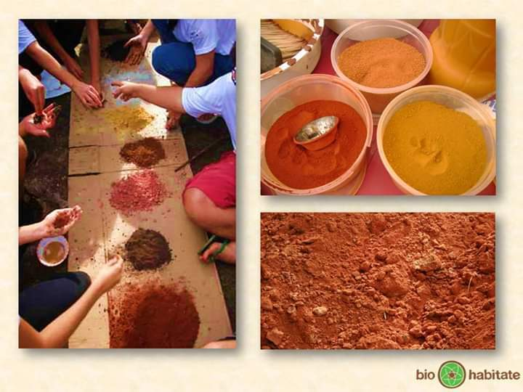
A tinta que vem da natureza
Vamos fazer nossa própria tinta?
Alguns elementos que você poderá utilizar:
- Terra;
- Colorau;
- Erva-mate;
- Café.

Após escolher um dos elementos citados acima, coloque-o em um recipiente e vá despejando água aos poucos, até ficar em consistência “pastosa”.
Em seguida, escolha um papel de sua preferência e divirta-se!
ELEMENTO DA EXPERIÊNCIA: SOL
Brincar de sombras
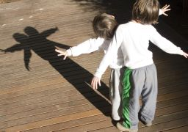
Vá para seu quintal em um lugar que pegue sol.
Lá observe a sombra que seu corpo faz. Em seguida, realize alguns movimentos e observe o que acontece. Contemple a sombra que seu corpo faz.
Após caminhe pelos arredores, e observe as sombras das coisas (árvores, casas, murros...).
ELEMENTO DA EXPERIÊNCIA: VENTO
Vamos fazer bolhas?
Para esta experiência você poderá confeccionar um soprador de bolhas.
Exemplo:
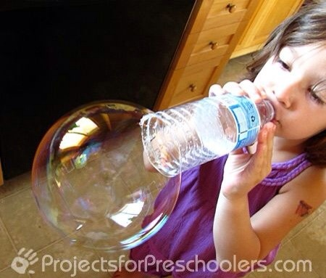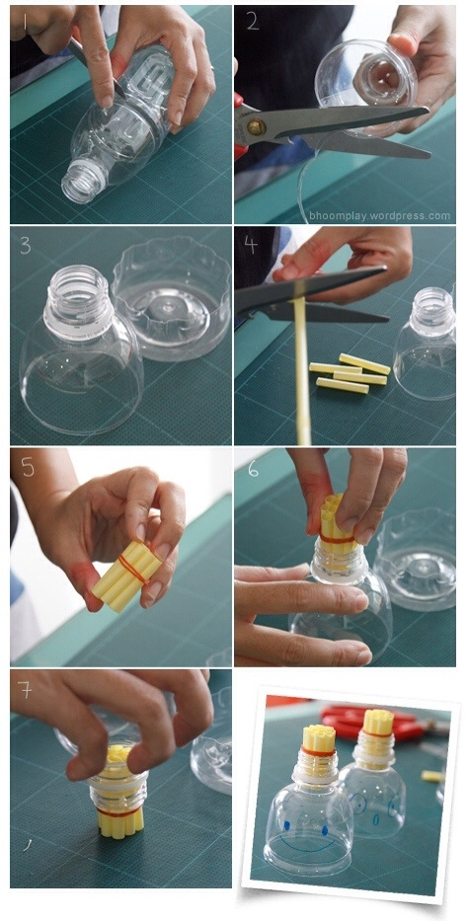

Ou poderá utilizar alguns objetos de sua casa.
Exemplo:
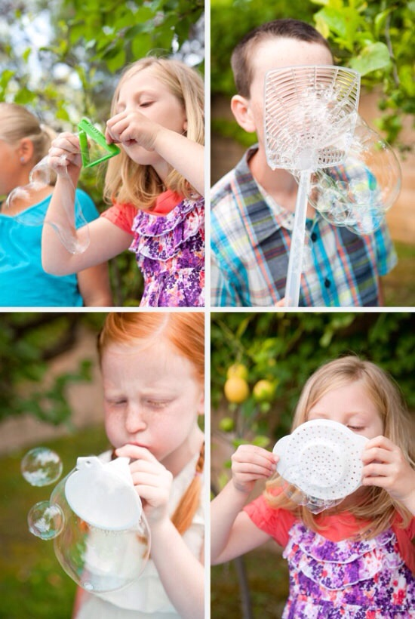

Após escolher o soprador, pegue um recipiente, adicione água e sabão.
Vá para o lado de fora de sua casa, e faça muitas bolhas. Observe como elas voam com o vento!!

Observação: Os pais que quiserem, podem postar em suas redes sociais as crianças realizando as atividades/experiências. São experiências de aprendizagens que poderão ser repetidas durante o período. Aproveite cada momento com seus filhos. “Família e escola: uma parceria de sucesso!”

